**МУНИЦИПАЛЬНОЕ ОБЩЕОБРАЗОВАТЕЛЬНОЕ УЧРЕЖДЕНИЕ**

**«СРЕДНЯЯ ОБЩЕОБРАЗОВАТЕЛЬНАЯ ШКОЛА № 8»**

**г. КЛИНА МОСКОВСКОЙ ОБЛАСТИ**



***Ежемесячная газета коллектива учителей,***

***сотрудников и школьников***

**Выпуск № 32 ЯНВАРЬ 2016г.**

|  |
| --- |
|  |
| http://in.idgu.edu.ua/wp-content/uploads/2015/07/Untitled-1-820x492.jpgС 10 ноября 2002 года во всём мире отмечается День науки с целью повысить осознание общественностью пользы науки. И хотя этот день не был объявлен выходным днем, в каждой школе проходят мероприятия, посвящённые Всемирному дню науки.  24 декабря и в нашей школе прошло мероприятие, посвящённое Дню науки. На конференции ученики 6-11 классов читали свои доклады и рассказывали о своих научных исследованиях. Тематика работ была разнообразна и интересна. Работы были представлены по нескольким направлениям: физика, география, биология и химия. На конференции выступали: Власов Илья 6б, Егорова Дарья 6б, Мирбобоев Шаяд 7б, Табунов Арсений 7б, Курыкин Виталий 8в, Курашова Кристина 9б, Старостин Илья 9а, Смирнова Юлия 9а, Ефремов Илья 11 класс. |

**Корреспондент газеты Юля Зябирова**

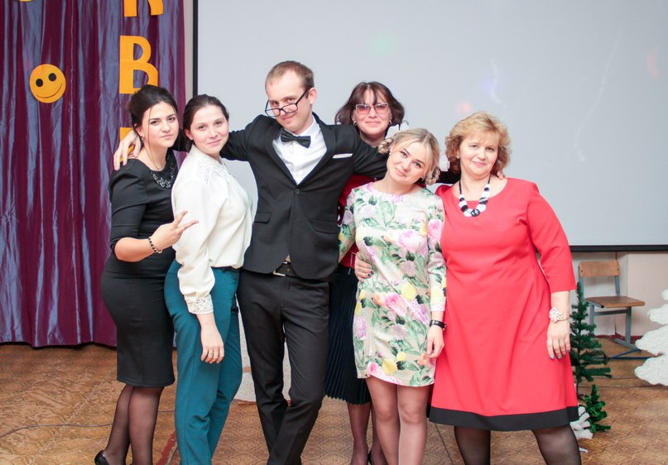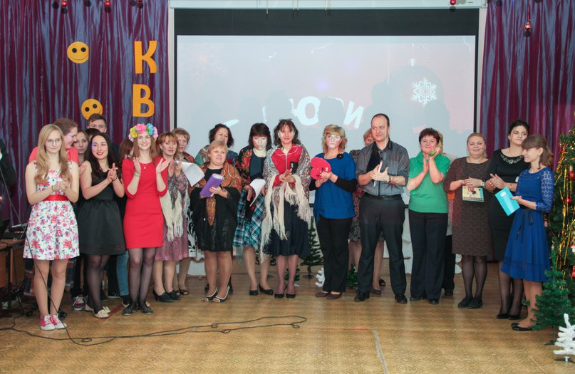В январе, после долгих и интересных выходных, учителя и ученики вновь пришли в школу. Снова начались уроки, звонки и домашние задания. Но уже в первую учебную неделю этого года состоялось мероприятие, которое подняло настроение всем: учителям, ученикам и их родителям! 16 января в нашей школе прошёл КВН!   
В игре приняли участие три команды: «Шестой квартал», «Ах, мамочки!» и «Поющие мелки». А оценивало их наше замечательное жюри, в составе которого: Шаблий Оксана Владимировна, Калачева Наталья Анатольевна, Володин Иван Владимирович, ученица 10 класса Алексюк Алина, председатель жюри Чернов Андрей Георгиевич. Председателем счётной комиссии выступила Наварнова Ирина Аркадьевна.  
Каждая команда участников должна была подготовиться к конкурсам «Визитка» и «Домашнее задание», а два других конкурса были полной импровизацией! Один из которых— разминка: ведущие задавали вопрос и через 30 секунд команды должны были дать оригинальный и смешной ответ. И ещё один конкурс — каждая команда должна была показать, то есть сыграть песню, а какую именно, было определено жеребьевкой непосредственно перед конкурсом.   
Каждая команда была прекрасно подготовлена, все выступления и шутки были интересными, о чем говорила бурная реакция зрителей и болельщиков. Вначале все команды шли вровень друг с другом, но в итоге в лидеры вырвалась команда «Ах, мамочки!» и одержала победу в игре! И все были согласны с их первым местом, ведь мама—самый главный человек в жизни любого, она всегда рядом и всегда готова отдать всю свою любовь ребёнку. Пожелаем нашим мамам и дальнейших побед, и достижений в жизни и работе! Благодарим хор, который пел для всех зрителей песни в перерывах между конкурсами, а также руководителя хора и организатора КВНа Анну Александровну, ведущих игры Дедкова Александра Евгеньевича и Галкину Дарью Сергеевну, и, конечно же, всех зрителей и болельщиков!   
А те, кто не смог присутствовать на этом замечательном мероприятии имеют возможность увидеть его полную запись на сайте YouTube по ссылке: [www.youtube.com/watch?v=MDWnuTspi0o](http://www.youtube.com/watch?v=MDWnuTspi0o) ***Редактор газеты Татьяна Макареева***

***«Новый год к нам мчится, скоро всё случится…»***

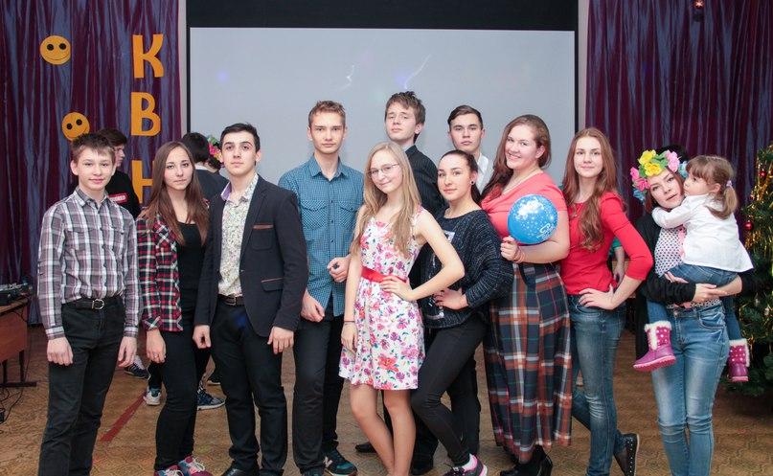 У кого как, а у нас - первая неделя после новогодних каникул ,запомнилась КВНом! Игра проходила под кодовым названием «Новый год к нам мчится, скоро всё случится…», а вот ,что именно случиться, должны были рассказать наши КВНщики: команда родителей «Ах, мамочки!», команда учителей «Поющие мелки» и сборная команда учеников «6ой квартал» . И не так важно, что Новый год уже «примчался», но благодаря весёлой и праздничной атмосфере в зрительном зале ,праздничное настроение вернулось ещё на несколько часов.

Игра состояла из четырёх конкурсов: приветствие, импровизация, театр-экспромт и домашнее задание. Думаю, каждая команда отлично запомнилась зрителям, чем-то своим:D Ну, например, 6ой квартал порадовал зрителей своей забавной визитка , «Ах, мамочки!» хорошо показали себя на разминке ,ну, а учителя подготовили «домашнее задание» на оценку 5!Нельзя оставить без внимания несравненных ведущих - Галкину Дарью Сергеевну и Дедкова Александра Евгеньевича ,которые прекрасно справились со своей ролью в сказке.

Ну, а самой смешной командой КВН стала «Ах, мамочки!». Хочется отметить, хоть победу одержала команда родителей, все сладкие призы достались команде учеников «6ой квартал»,чему они были несказанно рады. Но, ребята не на столько жадные ,поэтому поделились тортами с болельщиками и талантливыми участниками школьного хора.

На мой взгляд ,КВН прошел очень весело, смешно ,местами трудно ,но всё же отлично! Будем надёяться ,что в следующая игра ,будет проходить на таком же высоком уровне.

***Главный поедатель тортов,***

***а так же участница команды КВН***

***«6ой квартал»***

***Захваткина Татьяна.***



«Татьянин день - преддверье чуда,

Загадка чистого листа,

Непостижима, неподсудна,

Душа как озеро чиста».

25 января – Татьянин день. Имя Татьяна (стар. Татиана) происходит от латинского "Татиус" - имени сабинского царя. Сабины - италийские племена, часть которых жила на холмах Рима. По другой версии, имя Татьяна древнегреческого происхождения, от слова "татто" - устанавливать, определять. Имя означает устроительница, учредительница, повелительница, устанавливающая, поставленная, назначенная. Имя яркое, хорошее и красивое, хотя и не очень блестящее и выдающееся. Оно предполагает в своей носительнице личность крупную и мужественную. Скромное внимание и красочная выразительность соединились в этом звучании. Имя эмоциональное и твердое. Есть в нем некая решительность и самоуверенность - словно слышится звук (ТА-) мягких, но (-ТЬЯ-) отчетливых (-НА) шагов.

***Коллектив школьной газеты***

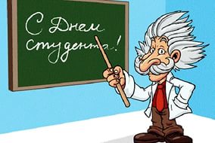

Многие школьники, которые заканчивают 9 и 11 классы задают себе вопрос «Куда идти учится?». В этой статье мы попробуем разобрать куда лучше пойти учится, какое учебное заведение выбрать, и какое образование будет лучше.

Каждый школьник может пойти учится как после 11 так и после 9 класса. После 9 класса он может поступить в техникум, колледж, лицей или училище. После 11 класса перед ним открыты двери в высшее учебное заведение.

Если пойти учится после 9 класса, то:

- проще поступить в училище, техникум или лицей, нежели в ВУЗ;

- получит профессию можно за два года обучения;

- процесс обучения более упрощенный, нежели в ВУЗах;

-  к 20 годам можно зарабатывать собственные деньги;

- после окончания можно устроиться на работу и параллельно поступить в ВУЗ на заочное отделение, таким образом, получаешь два диплома;

- можно самостоятельно оплатить обучение, если не поступишь на бюджет;

- экономишь два года жизни.

 Но есть  и минусы:

- получаем меньше знаний, чем в ВУЗе;

- не престижный диплом;

- трудно найти работу – молодой возраст и диплом 1-2 уровня аккредитации;

- во время учебы в техникуме, училище или колледже нельзя подработать, очень жесткий контроль посещения. В ВУЗах уже на 3-4 курсе можно идти работать.

Взвести все за и против, выстройте свои приоритеты и опирайтесь на них. Хотите стать рано независимым – поступайте в училище. Хотите получить хорошее образование и престижную работу, тогда поступайте в ВУЗ.

Не стоит принимать самостоятельное решение в этом вопросе. Посоветуйтесь с родителями. Не стоит искать легких путей, они ни к чему хорошему не приведут.  Чтобы стать успешным необходимо в самом начале начать работать. Учиться и учиться, чтобы потом получить престижную профессию и достойную зарплату.

Но если у вашей семьи финансовые трудности, которые не позволяют учиться в ВУЗе  или  у вас плохие оценки в школе, тогда лучше поступать учится после 9 класса.

***Информация из интернета***

**РЕБЯТА! МЫ ОТКРЫВАЕМ РУБРИКУ «КУДА ПОЙТИ УЧИТЬСЯ». В СЛЕДУЮЩИХ НОМЕРАХ НАШЕЙ ГОЗЕТЫ, МЫ ПОЗНАКОМИМ ВАС С ПРОФЕССИЯМИ, КОТОРЫЕ ВЫ МОЖЕТЕ ПОЛУЧИТЬ В НАШЕМ РАЙОНЕ.**

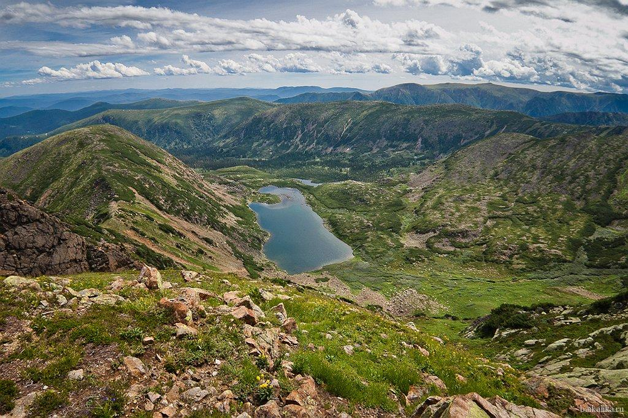Московский геологоразведочный техникум, это старейшее учебное заведение, на следующий год будет отмечать 80 – летней юбилей. Мы готовим квалифицированных специалистов по специальностям: «Геологическая съемка, поиски и разведка месторождений полезных ископаемых», «Гидрогеология и инженерная геология», «Прикладная геодезия», «Охрана окружающей среды и рациональное использование природных ресурсов». Выпускников нашего техникума можно встретить во всех уголках России. В настоящее время наш техникум находится в процессе объединения с Российским государ­ственным геологоразведочным университетом им С. Орджоникидзе и станет его структур­ным подразделением. Студенты, окончившие техникум смогут продолжать обучаться своей профессии в университете, начиная сразу с 3-го курса.

На протяжении многих лет студенты МГРТ изучают геологические дисциплины в учебных аудиториях, проходят практики в Подмосковье, Крыму, Карелии, на Урале, и других местах открывают для себя увлекательный мир научного познания.

А теперь я перечислю преимущества нашего студента:

* Диплом выпускники получают государственного образца
* Все наши выпускники трудоустроены
* Студенты получают государственную и социальную стипендию
* Студент имеет отсрочку от армии (на базе 9 классов)
* Студентам предоставляется общежитие
* Образование бесплатное.
* Интересные практики за счёт техникума и работодателя.
* Поступающие на базе 9 классов должны предоставить копию протокола с результатами ЕГЭ, заверенную школой, не сдававшие ЕГЭ будут тестироваться по двум предметам (математике и русскому языку); на базе 11 классов –по результатам ЕГЭ.

**Поступившие в этом году в наше учебное заведение будут оканчивать Российский государ­ственный геологоразведочный университет им С. Орджоникидзе.**

**Как найти:**

Московская область, Клинский район, п. Решетниково, ул. Центральная, 12.

контактный телефон, по которому вам предоставят всю интересующую Вас информацию

8-(49624)- 5-82-02.

Говоря о профессиях, редко когда можно услышать слово «свободный». К примеру «свободный художник» вызывает неоднозначное представление о роде деятельности такого художника. Невольно начинаешь завидовать такому человеку, который не ограничен рамками профессионального быта, пыльными стенами ежедневного кабинета. Если задаться вопросом, существуют ли вообще такие профессии, где человек свободен, то понимаешь, что существуют и прекраснейшая из них – геология. Геолог – это не просто профессия, это образ жизни людей свободных, сильных, независимых. Постоянная близость к природе делает этих людей более гармоничными, чистыми и чуткими. У них совсем другие взгляды на жизнь; человек, прошедший «поле» в большинстве случаев приобретает для себя другие идеалы, приоритеты в жизни, более просто смотрит на рядовые будничные хлопоты и неудачи. Эта профессия, где человек ежеминутно принимает самостоятельные решения, основываясь на свои знания и личный опыт. Одним из таких мест, где куют будущих солдат геологии, является наш техникум. Он воспитал уже не одно поколение Российских геологов, которые с честью выполняют возложенную на них задачу по изучению недр и приумножению богатств своей страны. Хочется верить, что престиж геологии скоро снова возрастет, и из стен нашего техникума выйдет много прославившихся первооткрывателей земных богатств.

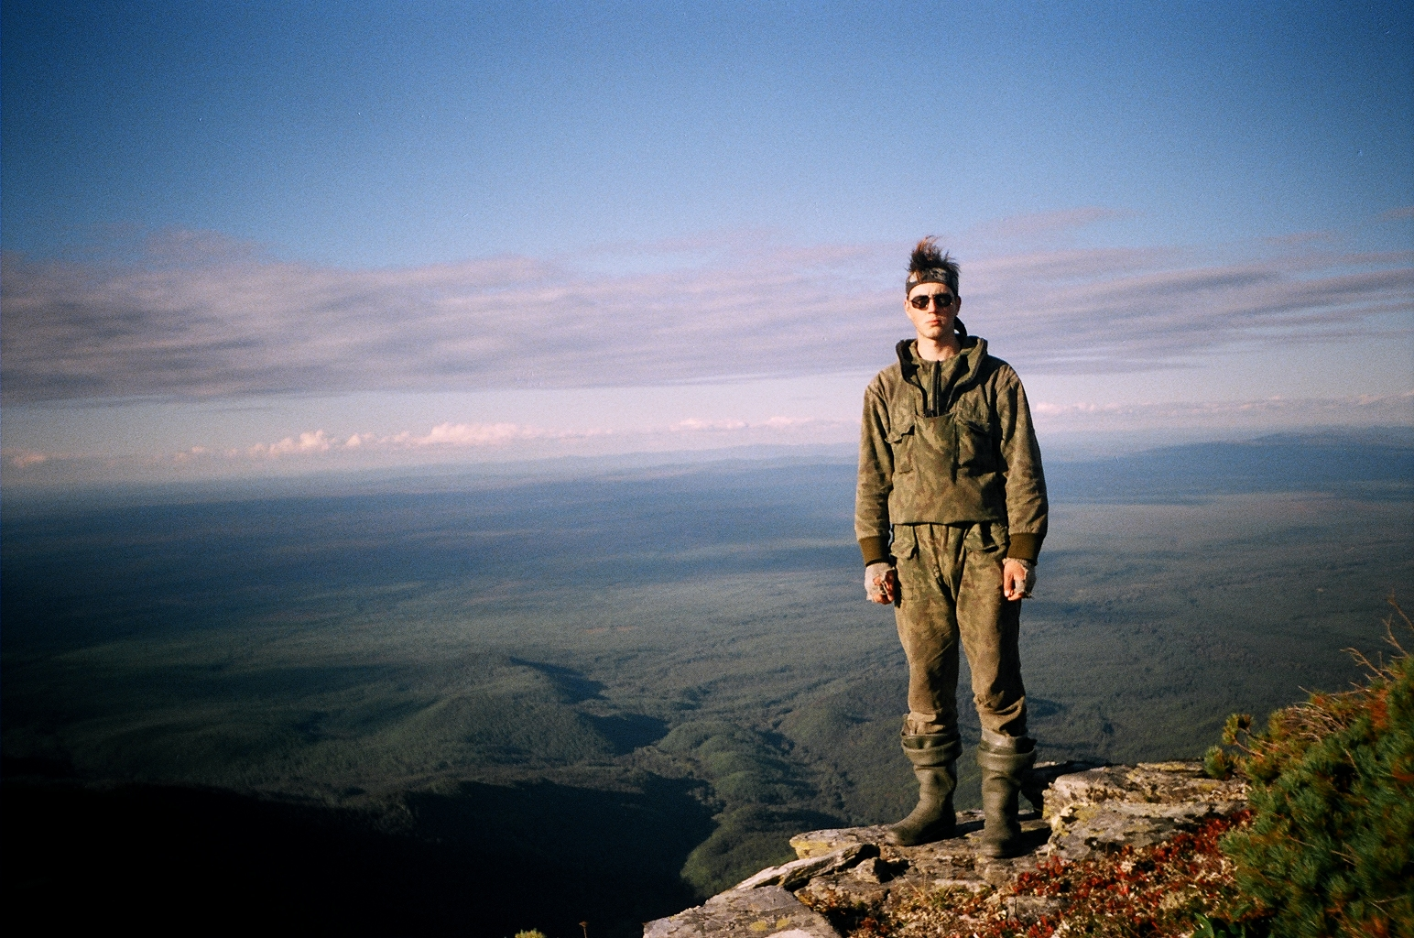***Студент Московского геологоразведочного техникума***

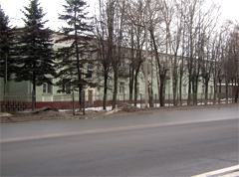**Клинский Государственный Колледж – это учреждение среднего профессионального образования Подмосковного Министерства Строительного Комплекса**.

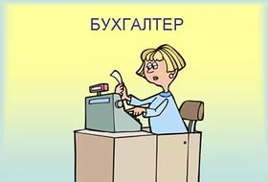 Этому образовательному учреждению, которое известно не только в нашем районе, но и за его пределами, уже более тридцати лет. В 1974 году был открыт Клинский строительный техникум, целью работы которого была подготовка специалистов для строительного комплекса Московской области. Ежегодно он готовил более пятисот рабочих и инженерно-технических специалистов. В 1993 году этот техником получил высокий статус колледжа, во многом благодаря высокому профессиональному уровню педагогического коллектива.   
  
Сегодня Клинский Государственный Колледж является учебным заведением повышенного типа, так как он предоставляет два уровня обучения. Обучающиеся по своему выбору могут закончить базовый уровень и получить диплом о средне-профессиональном образовании или же далее на повышенном уровне получить дополнительные знания в различных областях (экономика, менеджмент в строительной деятельности и т.п.). В настоящее время Клинский Государственный Колледж располагает современной базой, включающей учебные кабинеты, компьютерные классы, богатую библиотеку, лингафонный кабинет иностранного языка, тренажерный зал и т.п. Специальности, которые он предлагает, на сегодняшний день являются наиболее востребованными. Среди них: земельно-имущественные отношения, строительство, эксплуатация зданий и сооружений, экономика и бухгалтерский учет. Обучение, осуществляемое на коммерческой и бюджетной основе, проводиться как на базе девяти, так и одиннадцати классов (форма обучения очная и заочная). После окончания базового или повышенного уровня выпускникам вручаются дипломы государственного образца.

Выпускники Клинского колледжа имеют отличную подготовку для того, чтобы продолжить свое обучение в ВУЗе или же удачно трудоустроиться. Клинский Государственный Колледж (Клин, улица Первомайская, дом 64) – это современное учебное заведение, готовящее квалифицированных специалистов. Информацию о его работе, правилах приема и т.п. можно узнать по телефону (496) 242-60-60.

***Корреспондент газеты Кристина Кушнерова***

**Рубрика «Интервью»**

  Я, Щетинина Любовь Александровна, родилась и на данный момент проживаю в городе Клин, Московской области. Закончила Тверской государственный университет по специальности лингвист-переводчик английского и немецкого языков. По окончании университета работала старшим преподавателем в Российской международной академии туризма (РМАТ). В декабре 2014 года сдала экзамен City & Guilds и получила международный сертификат на уровень владения английским языком.

В общеобразовательной школе №8 работаю с декабря 2015 года. Особо хочу отметить сплоченность и дружность учительского состава, а также готовность прийти на помощь новому сотруднику. Сказать точно на какой период времени я останусь в школе трудно, но пока будут силы и возможности давать детям знания, уходить из области образования не планирую. К своим хобби и увлечениям могу отнести страсть к путешествиям, занятия спортом и танцами, погружение с аквалангом, а также изучение языков.

***Редактор газеты Татьяна Макареева***

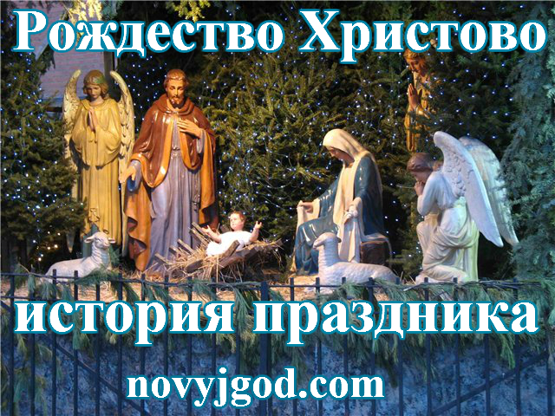

*– христианский праздник, посвященный памяти о дне рождения в Вифлееме Сына Божьего Иисуса Христа от Девы Марии.   
Рождество Христово отмечается 25 декабря – по григорианскому календарю. Этой даты придерживаются римско-католическая церковь, большинство протестантских и часть православных церквей. Русская православная церковь и некоторые другие церкви празднуют Рождество по юлианскому календарю. По современному стилю летоисчисления это соответствует****7 января****.   
По свидетельству исторических источников, праздник Рождества появился в середине IV века. На Руси праздновать Рождество начали в X веке.   
Рождество в православии считается важнейшим праздником, по значимости уступающим только Пасхе. Рождество входит в число великих двунадесятых праздников – 12 христианских праздников, посвященных событиям земной жизни Иисуса Христа и Девы Марии.   
Рождеству предшествует сорокадневный пост. Канун праздника носит название Навечерие – Рождественский сочельник. Сочельник – последний день строгого Рождественского поста. В Рождественскую ночь в храмах ведутся праздничные богослужения. Следующий за Рождеством день посвящен Деве Марии. 12 дней после Рождества длятся Святые дни – Святки.  
На Руси празднованию Рождества придавалось большое значение.  Рождественский сочельник справлялся в семейном кругу за ужином из двенадцати блюд. За стол не следовало садиться до появления на небе первой звезды, напоминающей о рождении Сына Божьего. Перед началом трапезы стол посыпали сеном, вспоминая Рождение Христа в вертепе и яслях. За стол усаживались в четном количестве. Если присутствовало нечетное число гостей, то на стол подавался один свободный прибор.   
Празднование Рождества на Руси было связано со смешением христианских и языческих обрядов. К языческим обрядам относятся колядования и святочные гадания. Колядования представляли собой обход домов. Наряженная молодежь ходила по соседским домам, исполняя песни на библейскую тематику. В ответ на это хозяева одаривали колядующих различными угощениями. На Рождество было также распространено гадать. По большой части гадали молодые девушки – гадали на суженого и на свою судьбу. В настоящее время Рождество остается одним из любимых праздников православных людей. Как правило, Рождество отмечают в кругу семьи за праздничным столом. Родные и близкие люди поздравляют друг друга с Рождеством Христовым и дарят Рождественские открытки. Средства массовой информации транслируют рождественское богослужение. 7 января с 1991 года официально является в России выходным нерабочим днем.*

***Корреспондент газеты Кристина Кушнерова***

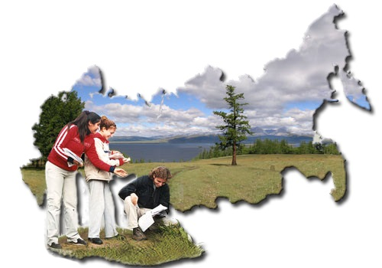  
Тысячи лет человек относился к Земле как ненасытный потребитель. Но за последний век люди начали осознавать, что Природа нуждается в нашей защите. Всероссийский день заповедников и национальных парков играет важную роль в попытке государства поднять уровень экологической культуры граждан. Аналогичные праздники давно есть в календаре любой развитой страны.   
 Россия в этом направлении делает первые, но уже уверенные и значимые шаги. «Зеленая» дата появилась в праздничном календаре россиян только в 1997 году, по инициативе Центра охраны дикой природы. А началось все с внезапного дефицита «мягкого золота».  
В 1916 году 11 января на территории России появился первый общегосударственный заповедник, названный Баргузинским. С 1996 года территория заповедника в 366.870 га байкальского побережья входит в состав всемирного природного наследия ЮНЕСКО.

К 2000 году около 5% всей территории страны вошло в состав ООПТ (особо охраняемые природные территории). Сегодня в России действуют более 40 национальных парков и около 100 природных заповедников. К 2020 году планируется создание 3 заказников, 12 новых заповедников и 20 парков национального значения. Представьте, сколько людей посвятили свои жизни сохранению природного наследия! Когда отмечают день заповедников, сотни организаций и тысячи частных лиц вносят вклад в экологическое просвещение россиян! Кстати, основные мероприятия проходят 11 января. И это не просто память о важном историческом событии. Это напоминание людям о том, что их действия могут иметь непоправимые для Земли последствия.  
Отмечают День заповедников и национальных парков в России каждый год по-разному. Волонтеры участвуют в сотнях экологических субботников и десантов, при поддержке спонсоров проходят экскурсии по заповедникам и паркам, открытые семинары, конференции для детей и взрослых, в детских учреждениях проводят конкурсы рассказов и рисунков, развлекательные мероприятия с просветительским акцентом. Но цели едины – привлечь внимание граждан к существующим проблемам, научить людей ценить природное разнообразие великой страны. И получается! Например, за период Марша парков 2013 года удалось собрать чуть более 4 млн. рублей. Около 17.500 волонтеров приняли участие в экологических мероприятиях, более 250 спонсоров оказали финансовую поддержку.  
 ***Корреспондент газеты Алексей Грузных***

**А знаете ли вы?!**

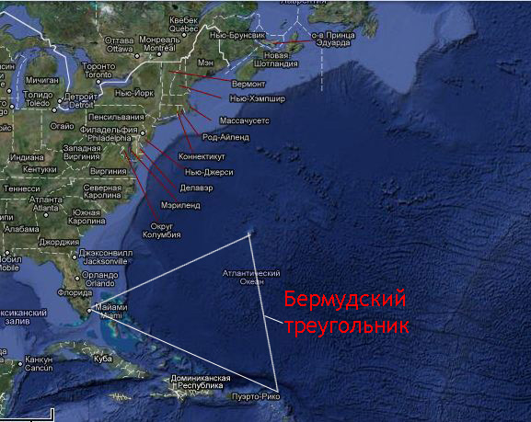**Тайна Бермудского треугольника** – это тайна внезапно оборвавшихся жизней. Сегодня бермудский треугольник часто называют самой опасной аномальной зоной на Земле – люди, корабли и самолеты исчезают бесследно.  Бермудский треугольник иногда еще называют Воротами в другое измерение, т.к. это был бы, пожалуй, самый простой способ объяснить некоторые исчезновения. Бермудский треугольник или Треугольник Дьявола расположен в северо-западной части Атлантического океана.

Тайны внезапного исчезновения в бермудском треугольнике стали волновать общественность с середины прошлого века. В 1950 году корреспондент Associated Press Джонс назвал этот район  «морем дьявола». В 1964 г. благодаря статье Винсента Гладдиса «Смертоносный бермудский треугольник» опасная аномальная зона  в Атлантическом океане получила название Бермудский треугольник.

Катастрофы, которые происходили и происходят в районе Бермудского треугольника стали с одной стороны объектном пристального внимания общественности, а с другой возможностью для спекуляций и дешевых сенсаций. Создано множество теорий, которые должны были бы объяснить неожиданную дезориентацию людей и отказ оборудования в этом районе.

Наиболее **известные теории, которые пытаются объяснить тайну бермудского треугольника**с научной точки зрения:

причиной внезапных катастроф в бермудском треугольнике становятся [гигантские блуждающие волны](http://tajny-nlo.ru/bluzhdayushchie-volny-ubiycy-video)высотой 30м,

океан способен генерировать инфразвуковые волны, провоцирующие панику у экипажа, в результате которой люди выбрасывается за борт,

в океане образуются гигантские газовые пузыри наполненные метаном. Когда корабль или самолет попадает в такой пузырь они неминуемо идут ко дну из-за очень низкой плотности воды или воздуха внутри такого пузыря,

[мощное теплое течение Гольфстрим](http://tajny-nlo.ru/techenie-golfstrim-monstr-bermudskogo-treugolnika), которое вызывает резкие изменения погоды в Бермудском треугольнике

особенности [рельефа дна Бермудского треугольника под водой](http://tajny-nlo.ru/bermudskiy-treugolnik-water), которое не позволяет найти остатки затонувших кораблей и самолетов,

[искривление пространства и магнитный туман](http://tajny-nlo.ru/iskrivlenie-prostranstva-magnitnyy-tuman-bermudskom-treugolnike-video).

***Корреспондент газеты Виталий Курыкин***

*Все со школы знают историю, что Менделеев увидел свою знаменитую таблицу во сне. Некоторые утверждают, что это неправда: просто, работая над таблицей, Менделеев очень мало спал, и в последние дни находился в полусомнабулическом, полувозбужденном состоянии. Тем не менее, история Менделеева – не единственная...*

*10 место*

*Месроп Маштоц, создатель армянского алфавита, утверждал, что алфавит во сне ему показал ангел.*

*9 место*

*Декарту как-то приснилась открытая книга. Во сне дух убедил Декарта в том, что ему в жизни предназначено доказать, что математические принципы применимы при познании природы и могут принести огромную пользу.*

*8 место*

*Немецкий химик Фридрих Кекуле увидел во сне змею, кусающую саму себя за хвост. После этого сна Кекле предложил структуру молекулы бензола.*

*7 место*

*Фридриху Бурдаху приснилась идея о кровообращении.*

*6 место*

*Отто Леви, нобелевский лауреат, увидел во сне нервную передачу сердечных импульсов.*

*5 место*

*Существуют воспоминания Нильса Бора о его сне о структуре атома — ядро и электроны приснились ему в образе Солнечной системы с вращающимися планетами.*

*4 место*

*Сон Фредерика Бантинга об эксперименте, который он в то время проводил, привел к*

*открытию инсулина.*

*3 место*

*Величайший математик Индии Сриниваса Рамануджан утверждал, что все его открытия пришли к нему во сне от индуистской богини Намагири (одной из ипостасей Лакшми). В его сновидениях она сама писала уравнения.*

*2 место*

*Советский авиаконструктор Олег Антонов увидел во сне и после пробуждения зарисовал форму хвостового оперения самолета-гиганта «Антей».*

*1 место*

*Элиас Хоув, создавший в 1845 году швейную машинку, перед этим долго мучился, не зная, как расположить игольное ушко так, чтобы нить цеплялась с противоположной стороны ткани. Однажды ему приснилось, что он окружён хороводом дикарей, взявших его в плен. Они плясали вокруг него, потрясая копьями, и он заметил, что эти копья имеют ушко сразу под острием. Проснувшись, он переместил игольное ушко в противоположный конец иголки — к острию, и проблема была решена.*

***Корреспондент газеты***

***Олексюк Алина***

## [Ко Дню снятия блокады Ленинграда](http://www.tosbs.ru/component/content/article/1977-2016-01-21-11-02-31)

Ежегодно 27 января в России отмечается День воинской славы – День снятия блокады города Ленинграда.

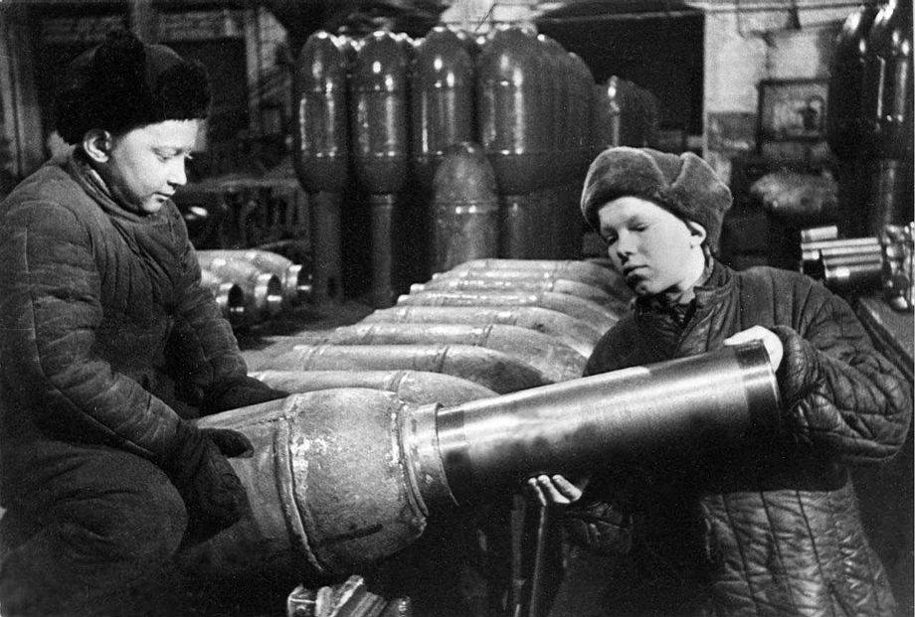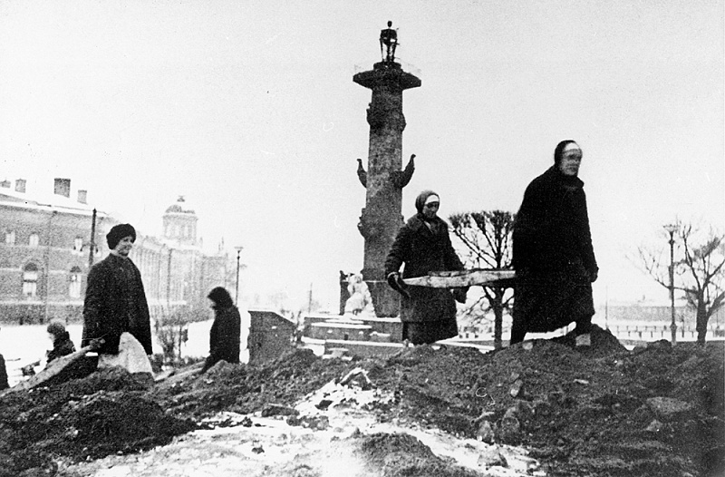8 сентября 1941, в день начала блокады, произошла первая массированная бомбардировка Ленинграда. Бомбардировки продолжались практически ежедневно, уничтожая продовольственные склады, заводы, дороги, дома, унося тысячи жизней.

Продовольственных запасов было мало, приходилось есть все, что годилось для еды. Рабочий мог получить лишь 250 граммов хлеба в день, а служащие, дети и старики – всего 125 граммов. В домах был постоянный холод: отопления, горячей воды не было, и ленинградцы стали жечь мебель, книги, разбирали на дрова деревянные постройки. Транспорт стоял. От дистрофии и холода люди умирали тысячами. Но ленинградцы продолжали трудиться – работали административные учреждения, типографии, поликлиники, детские сады, театры, публичная библиотека, продолжали работу ученые. На заводах работали подростки, заменившие ушедших на фронт отцов.

Только к 27 января 1944 года войскам Ленинградского и Волховского фронтов удалось сломать оборону 18-й немецкой армии, разгромить ее основные силы и добиться отступления врага.  27 января стало днем полного освобождения Ленинграда от блокады. В этот день в Ленинграде был дан праздничный салют.

**Блокада Ленинграда длилась 900 дней** **и стала самой кровопролитной блокадой в истории человечества.** Зимой 1941 года в городе находилось 2,5 миллиона человек (в том числе около полумиллиона детей). За время блокады от голода умерло по официальным данным более полумиллиона горожан, по подсчётам историков – около миллиона; более двух десятков тысяч жителей погибло от бомбёжек и обстрелов, скончались от ран.

Историческое значение обороны Ленинграда огромно. Остановив вражеские полчища под Ленинградом, советские войска превратили его в бастион всего северо-западного фронта. Сковывая значительные силы фашистских войск на протяжении фактически трех лет войны, Ленинград тем самым оказал существенную помощь развитию операций на всех других участках обширного фронта. В победах под Москвой и Сталинградом, под Курском и на Днепре есть большой вклад защитников Ленинграда. ***Корреспондент газеты***

В клинском рок-клубе состоялся панк-концерт с участием таких широко популярных в узких кругах групп, как Diagens (Москва), Antreib (Москва) и «Детектор лжи» (Клин). Присутствующие на мероприятии журналисты и музыкальные критики единодушно отметили, что хотя эта музыка немного специфична, но тексты наделены глубоким смыслом, который напрочь отсутствует в большинстве песен современных российских поп-исполнителей.   
«Есть панк-рок, панк-хардкор, постпанк… Мы не играем что-то конкретное, а пробуем все, что идет лучше. Но при этом мы по звучанию не похожи на группы, которые нам нравятся, - «Гражданская оборона», «Инструкция по выживанию». Мы играем, ни под кого не подстраиваясь», - приводит портал «Подмосковье сегодня» слова вокалиста группы «Детектор лжи» Макса.   
Участники «Детектора лжи» постоянно поддерживают связь с коллегами-музыкантами из Солнечногорска, Зеленограда, Москвы, Твери.   
«Пацаны из Diagens, Antreib специально приехали из Москвы, чтобы отметить с нами все праздники. Это клево, когда каникулы закончились, продолжить праздники с «отрывом», - резюмировал Макс.

# В КЛИНУ ПОЯВИЛАСЬ ТРОПА ДЛЯ СКАНДИНАВСКОЙ ХОДЬБЫ

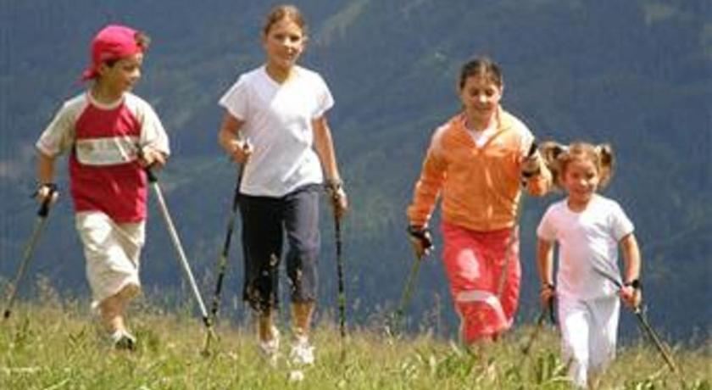 В день Клина на территории Сестрорецкого парка состоялось открытие специальной тропы для скандинавской ходьбы, теренкура и пеших прогулок. Она получила название «Тропа здоровья» и имеет протяженность 2,2 км. Вдоль тропы установлены указатели, позволяющие следить за тем, сколько метров остается до финиша.   
Считается, что регулярные пешие прогулки и ходьба положительно сказываются на состоянии сердечно-сосудистой и дыхательной систем, позволяют расслабить шейно-плечевой отдел и укрепить спинные мышцы.   
«Подмосковные медики уделяет большое внимание пропаганде здорового образа жизни среди жителей Подмосковья. «Тропы здоровья» - удобный повод напомнить всем о важности активного образа жизни», - приводит РИАМО слова главы подмосковного Минздрава Нины Суслоновой.

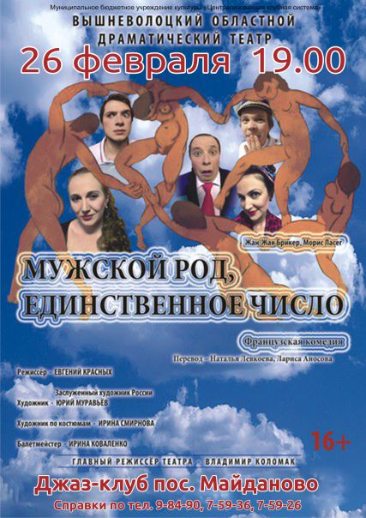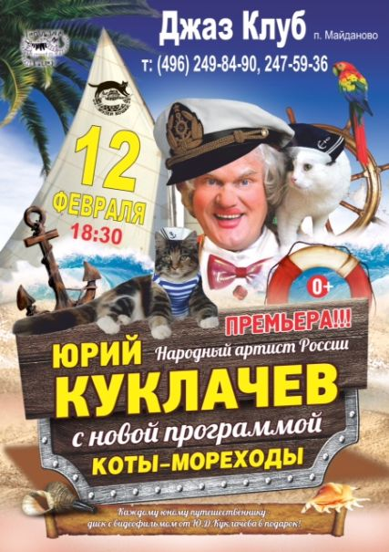**Ребята! Предлагаем познакомиться с афишами культурных программ на февраль месяц!**



